Евстафеева Алена Олеговна 3530902/70201

Неделя 11. Лабораторная SQL Server
В SQL Server для обозначения одного произвольного символа используется подчеркивание «_», а для обозначения последовательности длиной 0 или более символов используется символ «%».
Задание. Напишите на SQL запрос, который выведет в обратном алфавитном порядке названия книг, выпущенных после 1999 года, фамилия автора (значение поля Author) у которых начинается с буквы «Г» или название издательства заканчивается буквой «а».
Для того чтобы проверить работу запроса необходимо вставить несколько строчек в таблицу:
USE [MyLib]
GO

INSERT INTO [dbo].[Book]
([Author]
,[Title]
,[Publisher]
,[BookYear])
VALUES
('Гербельт У.Д.'
,'Машина времени'
,'Клависин'
,2010)
GO

INSERT INTO [dbo].[Book]
([Author]
,[Title]
,[Publisher]
,[BookYear])
VALUES
('Гумилев И.С.'
,'Жираф'
,'СтихСтих'
,2001)
GO

INSERT INTO [dbo].[Book]
([Author]
,[Title]
,[Publisher]
,[BookYear])
VALUES
('Пушкин А.С.'
,'Капитанская дочка'
,'Астория'
,2012)
GO
Теперь таблица BOOK выглядт так:
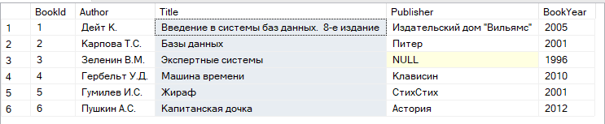
Выполним запрос:
SELECT Title
FROM Book
WHERE BookYear > 1999 AND (Author LIKE 'Г%' OR Publisher LIKE '%а')
ORDER BY Title DESC;
Вывод:
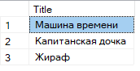
Задание. Напишите запрос, выводящий названия книг, содержащие символ подчеркивания во второй или любой следующей позиции. (Первый символ может быть произвольным, но если это подчеркивание, и оно единственное, такое название выводить не надо).
Для этого задания снова изменим данные в БД
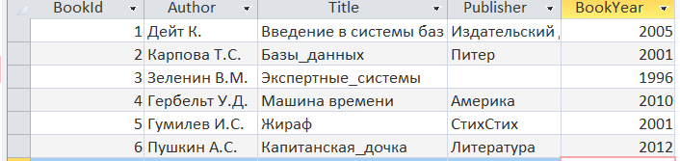
В трех книгах заменим пробел на _
Выполним запрос:
SELECT Title
FROM Book
WHERE Title LIKE '_%!_%' ESCAPE '!';
После LIKE используем последовательность '_%!_%’, которая говорит, что первый символ должен быть обязательно (знак _), потом может быть от 0 до многих символов (знак %), потом в title должен быть символ _ (об этом говорит знак !, тогда _ рассматривается не как символ подстановки, а просто как символ). Потом еще от 0 до многих символов (знак %).
Задание. Напишите запрос, выводящий без повторения список издательств, таких, что хотя бы одна книга этого издательства имеет статус «выдана»
Снова подправим для этого задания БД
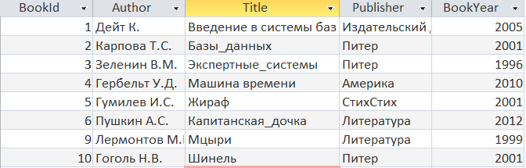
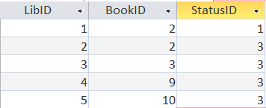
Запрос:
SELECT DISTINCT Publisher
FROM (Book INNER JOIN BookInLib ON Book.BookId=BookInLib.BookID) INNER JOIN BookStatus
ON BookInLib.StatusID= BookStatus.StatusID
WHERE BookStatus.StatusName='выдана';
DISTINCT – выводим без повторений
Сначала делаем BOOK INNER JOIN BookInLib. Оператор INNER JOIN формирует таблицу из записей двух или нескольких таблиц. Каждая строка из первой (левой) таблицы, сопоставляется с каждой строкой из второй (правой) таблицы, после чего происходит проверка условия. Если условие истинно, то строки попадают в результирующую таблицу. Таким образом остаются только книги, которые имеют хотя бы какой-то статус
Потом так же добавляем с помощью INEER JOIN таблицу со статусами, что бы отобрать из всех записей только те, у которых статус «выдана»
Вывод:
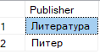
Задание. Измените предыдущий запрос, чтобы он выводил без повторения список издательств, таких, что или ни одного экземпляра хотя бы одной книги этого издательства нет в библиотеке (в таблице BookInLib), или хотя бы одна книга этого издательства имеет статус «выдана».
Запрос:
SELECT DISTINCT Publisher
FROM (Book LEFT JOIN BookInLib ON Book.BookId=BookInLib.BookID)
LEFT JOIN BookStatus ON BookInLib.StatusID= BookStatus.StatusID
WHERE (BookInLib.LibID IS NULL) OR (BookStatus.StatusName ='выдана');
Заменяем INNER JOIN на LEFT JOIN и меням WHERE
Во время выполнения LEFT JOIN cначала происходит формирование таблицы внутренним соединением (оператор SQL INNER JOIN) левой и правой таблиц. Затем, в результат добавляются записи левой таблицы не вошедшие в результат формирования таблицы внутренним соединением. Для них, соответствующие записи из правой таблицы заполняются значениями NULL.
Вывод:
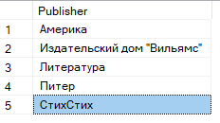
Задание. По аналогии с рассмотренным примером напишите свой запрос, выводящий без повторения все сочетания разных издательств, упомянутых в таблице Book.
SELECT DISTINCT B.Publisher, B1.Publisher
FROM Book AS B, Book AS B1
WHERE B.Publisher <> B1.Publisher;
По сути делаем декартовое произведение таблицы саму с собой.
Вывод:
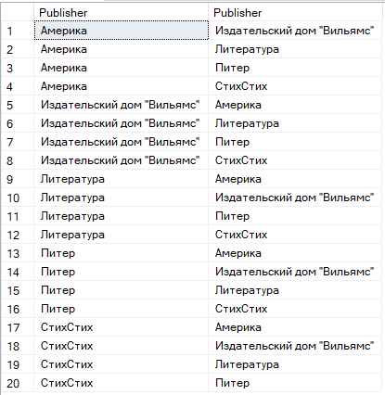

Неделя 11. Лабораторная Oracle
Был создан новый пользователь
alter session set "_ORACLE_SCRIPT"=true;
create user hr -- имя пользователя (oraclelabs)
identified by hr -- пароль пользователя (oracle)
default tablespace users; -- табличное пространство для хранения данных таблиц и индексов

grant connect to hr; -- предоставление привилегий для подключения к БД

grant resource to hr; -- предоставление привилегий на создание основных объектов в своей схеме

grant create view to hr; -- предоставление привилегий на создание представлений

GRANT ALL PRIVILEGES TO hr;

Задание 2
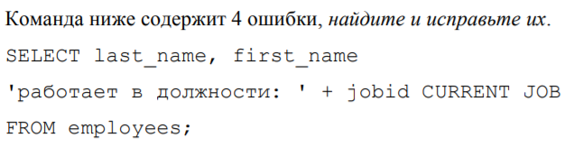
SELECT last_name, first_name, 'работает в должности: ' || job_id AS "CURRENT JOB"
FROM employees;
1 ошибка: jobid, пропущено нижнее подчеркивание. job_id
2 ошибка: пропущены кавычки для псевдонима. Можно поставит AS. AS "CURRENT JOB"
3 ошибка: пропущены ||
4 ошибка: пропущена запятая
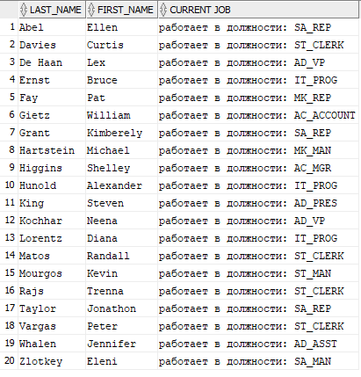
Задание 3
Создайте запрос для получения в одном отчёте номера, фамилии, имени, должности, зарплаты, номера руководителя и номера отдела для:
a. сотрудников высшего звена, т.е. таких, которые не имеют руководителя (менеджера) и
b. сотрудников, не приписанных ни к одному отделу
Запрос:
SELECT employee_id, last_name, first_name, job_id, salary, manager_id, department_id
FROM employees
WHERE (manager_id IS NULL) OR( department_id IS NULL);
Таблица employees
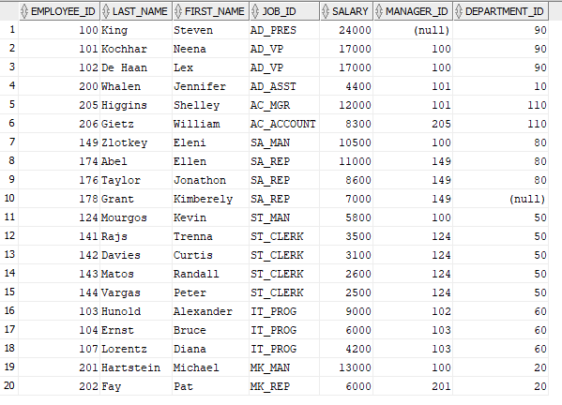
Вывод по запросу:
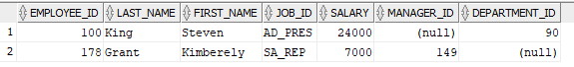
Задание 4
Вы хотите узнать, какие сотрудники подчиняются любым руководителям, кроме сотрудника высшего звена (с номером 100) и выполняете ледующий запрос:
SELECT employee_id, last_name, first_name, manager_id
FROM employees
WHERE manager_id NOT IN (100, null);
При просмотре таблицы «вручную» вы можете увидеть, что такие сотрудники существуют (например, это сотрудники с номерами 103 и 104), но в результат запроса они не попали. Как вы думаете, почему?
При наличии NULL-значения в наборе предикат NOT IN в предложении WHERE всегда будет давать пустой набор записей.
Как следует переписать запрос, чтобы получить верный ответ?
SELECT employee_id, last_name, first_name, manager_id
FROM employees
WHERE manager_id NOT IN (100);
Вывод:
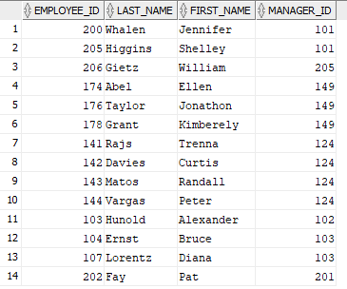
Задание 6
Сформируйте запрос для определения полного числа лет, отработанных каждым сотрудником. Назовите столбец YEARS_WORKED. Выведите дополнительно номер сотрудника, его фамилию и дату приёма на работу. Отсортируйте результат в порядке возрастания числа проработанных лет. Если какие-то сотрудники трудятся в компании одинаковое количество лет, отсортируйте их по фамилиям (по алфавиту)
SELECT employee_id, last_name, hire_date, TRUNC (MONTHS_BETWEEN (sysdate, hire_date)/12) AS "YEARS WORKED"
FROM employees
ORDER BY years_worked, last_name;
Сначала используем функцию MONTHS_BETWEEN, чтобы узнать сколько месяцев между настоящим временем и началом работы. Потом урезаем до целого числа.
Вывод:
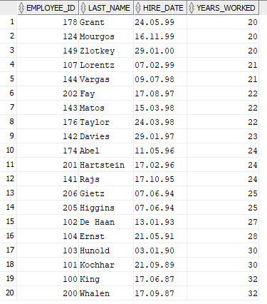
Залание 8
Сформируйте запрос, позволяющий определить, в каких отделах трудится более 10 сотрудников. Выведите номер отдела и общее количество сотрудников. Отсортируйте результат по уменьшению общего количества сотрудников.
Предложение HAVING применяется после группировки для определения аналогичного предиката, фильтрующего группы по значениям агрегатных функций.
То есть сначала ведем подсчет сотрудников, потом группируем по id департамента, потом фильтруем группы с помощью Having.
SELECT department_id, COUNT (employee_id) AS "EMP_CNT"
FROM employees
GROUP BY department_id
HAVING COUNT(employee_id) > 10
ORDER BY emp_cnt DESC;
Вывод:
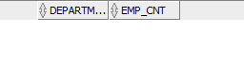
Так как сотрудников мало, изменим запрос для больше наглядности.
SELECT department_id, COUNT(employee_id) AS "EMP_CNT"
FROM employees
GROUP BY department_id
HAVING COUNT(employee_id) >= 3
ORDER BY emp_cnt DESC;
Вывод:
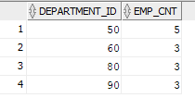
Задание 9
Сформируйте запрос для определения количества сотрудников, нанятых в 2007 и 2008 годах и общего количества сотрудников.
Запрос:
SELECT
COUNT(CASE WHEN EXTRACT(year FROM hire_date)=2007 THEN 1 ELSE NULL END) AS "CNT 2007",
COUNT(CASE WHEN EXTRACT(year FROM hire_date)=2008 THEN 1 ELSE NULL END) AS "CNT 2008",
COUNT(employee_id) AS "CNT TOTAL"
FROM employees;
Используем блок WHEN-THEN-ELSE, таким образом определяя, когда добавлять 1, а когда нет.
Так как нет людей с датой начала 2007 2008
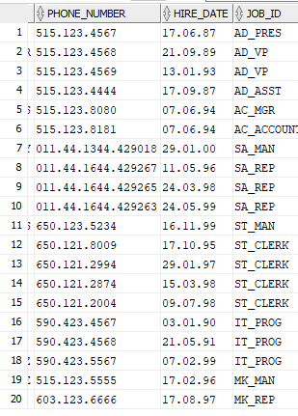
То вывод выглядит так:
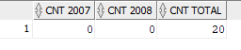
Изменим запрос на даты 1998, 1994.
Вывод:
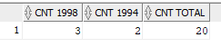
Задание 10
Сформируйте запрос для вывода фамилий и номеров абсолютно всех служащих вместе с фамилиями и номерами их менеджеров. Присвойте соответствующие псевдонимы столбцам. Для сотрудника высшего звена в столбцах с номером и фамилией руководителя выведите 0 и 'не имеет' соответственно. Отсортируйте результат по возрастанию номера сотрудника.
Запрос:
SELECT e.employee_id empid, e.last_name empname, NVL(m.employee_id, 0) manid, NVL(m.last_name, 'не имеет') manname
FROM employees e LEFT JOIN employees m
ON (e.manager_id = m.employee_id)
ORDER BY empid;
Даем таблицам псевдонимы для удобства работы.
Далее с помощью функции NVL заменяем занчения NULL на заданные.
Соединяем таблицы, сортируем результаты.
Вывод:
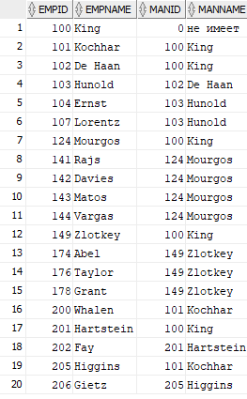
Задание 11
Сформируйте запрос для вывода сводной информации по отделам, предпоследняя буква в названии которых – n. Включите в результат следующие столбцы: номер, наименование, местоположение отдела, а также средний оклад работающих в нём сотрудников, округлённый до 2 цифр после запятой.
Обеспечьте вывод отделов, в которых нет сотрудников. Средний оклад в таких отделах должен быть равен нулю.
Отсортируйте результат по возрастанию номера отдела.
SELECT department_id, d.department_name, d.location_id, ROUND(AVG(NVL(e.salary, 0)), 2) avgsal
FROM employees e RIGHT JOIN departments d USING (department_id)
WHERE department_name LIKE '%n_'
GROUP BY department_id, d.department_name, d.location_id
ORDER BY department_id;
AVG-вычисляем среднее по группе
ROUND – округляем
Вывод:
